BARRANCAS TODO EN TREN

CHIHUAHUA CREEL DIVISADERO EL FUERTE LOS MOCHIS



6 DÍAS
$21,785 MXN
PRECIO DESDE (Hab. dbl)

TRASLADOS

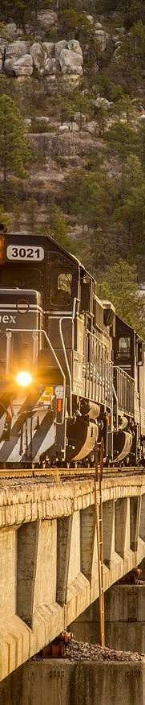

Salidas los viernes hasta el 11 de Enero 2026

ITINERARIO
DÍA 1 vie - Chihuahua
Traslado del aeropuerto de Chihuahua al hotel. Paseo por la ciudad visitando Catedral, Centro Cultural Universitario - antes Quinta Gameros, la Casa de Pancho Villa – hoy Museo de la Revolución, el Acueducto Colonial y los Murales del Palacio de Gobierno. Alojamiento.
DÍA 2 sáb - Chihuahua / Creel
Desayuno tipo box lunch. A las 5:00 am traslado por nuestro personal a la estación del tren para abordar a las 06:00 am el Tren Chepe Regional clase turista hacia Creel. Llegada a Creel a las 11:47 am aproximadamente y traslado a su hotel. Esta tarde disfrutará de un paseo por los alrededores de Creel visitando el Lago de Arareco, el Valle de Los Hongos y Ranas, grandes formaciones rocosas y la vieja Misión Jesuita de San Ignacio (iglesia Tarahumara). Resto del día libre para disfrutar de este pintoresco pueblo Tarahumara. Alojamiento.
DÍA 3 dom - Creel / Divisadero
Desayuno. Esta mañana a las 7:15 am traslado por personal de su hotel a la estación del tren para salir a las 08:00 am a bordo del Tren Chepe Express hacia la estación de Divisadero, en la famosa Barranca del Cobre, llegada a las 9:55 am; traslado al parque barrancas , en donde opcionalmente disfrutará del espectacular recorrido en el teleférico con un trayecto escénico de 2.8 km a un costado del mirador de piedra volada, la vía ferrata para escalar en roca y rappel, zip rider o el sistema de tirolesas mas grande de Latinoamérica, con tramos de 300 hasta 1,400m permitiendo vuelos con alturas de hasta 450m, cuenta con 7 saltos y 2 puentes colgantes, así como varios senderos, además el visitante regresa cómodamente a bordo del teleférico al sitio de inicio del salto (no incluido). Sugerimos comer en el restaurante del parque, o probar las famosas gorditas de Divisadero (comida no incluida). Traslado al hotel. Cena en el hotel. Alojamiento.
DÍA 4 lun - Divisadero
Desayuno. Día libre, le recomendamos hacer algún paseo en cuatrimotos, visitar la cocina rarámuri, la degustación de vinos o una caminata guiada por los alrededores. Comida y cena incluida en el hotel. Alojamiento.



DÍA 5 mar - Divisadero / El Fuerte
Desayuno. A las 8:30 am, traslado a la estación del tren para abordar el Tren Chepe Express a las 09:55 am con destino a la ciudad colonial de El Fuerte. Disfrute del mejor paisaje del recorrido a bordo del tren, cruzando por varios puentes y túneles que nos muestran las increíbles vistas de la Sierra Madre. Llegada al pueblo mágico de El Fuerte a las 2:35 pm, traslado a su hotel. Por la tarde haremos una caminata guiada por las bonitas calles adoquinadas, visitaremos la iglesia colonial, el palacio municipal, el museo, y el río El Fuerte. Le sugerimos degustar los platillos tradicionales de la región como son el filete o callo de lobina y el langostino de río. Alojamiento.
DÍA 6 mié - El Fuerte / Los Mochis
Traslado al aeropuerto de Los Mochis, su traslado será programado 4 hrs antes de la salida de su vuelo.

PRECIOS
HOTELES
Hoteles previstos o similares.
CIUDAD
Chihuahua Creel Barrancas
El Fuerte
CATEGORIA A
Microtel, City Express
CATEGORIA B
Hampton Inn, Highland
Hacienda Don Armando The Lodge, Quinta Misión
Barrancas del Cobre
Torres del Fuerte
Mirador
Posada del Hidalgo
SUPLEMENTOS
Precios por persona en pesos (MXN).

Temporadas del tren (alta): 14 al 27 de Abril / 01 de Julio al 31 de Agoato / 15 de diciembre al 11 de enero del 2026.
Precios por persona en pesos (MXN).

CATEGORÍA A CON CHEPE CLASE TURISTA

CATEGORIA | PRECIO | SPL. TEMP. ALTA
SGL | $29,450 | $615
DBL | $21,785 | $615
TPL | $19,120 | $615
CPL | $16,370 | $615
Mnr 2-10 | $13,120 | $615

CATEGORÍA B CON CHEPE CLASE EJECUTIVA

CATEGORIA | PRECIO | SPL. TEMP. ALTA
SGL | $37,445 | $615
DBL | $26,190 | $615
TPL | $22,780 | $615
CPL | $21,710 | $615
Mnr 2-10 | $14,720 | $615

INCLUYE
COSTO | SUPLEMENTO
$935  $1,070  $400 | Suplemento chepe express turista a clase ejecutiva (temp. baja). Suplemento chepe express ejecutiva a clase primera (temp. baja). Suplemento chepe express turista temporada alta.
$535 | Suplemento chepe express ejecutiva temporada alta.
$1,600 | Suplemento chepe express primera temporada alta.
$1,270 | Suplemento cena de Navidad o Año Nuevo.

 Seguro de viaje.
 05 noches de alojamiento y 07 alimentos.

Visitas las mencionadas con guías locales. Traslado y entrada al parque barrancas (no incluye actividades dentro del parque).


Todos los servicios compartidos. Traslados aeropuerto / hotel y viceversa. Traslados terrestres mencionados.
Tren Chepe Regional clase turista Chihuahua/Creel, Chepe Express Creel/Divisadero/El Fuerte.
Hasta 02 menores compartiendo habitación con 02 adultos. Aplica suplemento en temporada alta, ver fechas en notas importantes.

NO INCLUYE

Propinas, entradas o tarifas aéreas no especificados en el programa.

Bebidas enlos alimentos y otros no especificados en el itinerario y/o el apartado incluye.

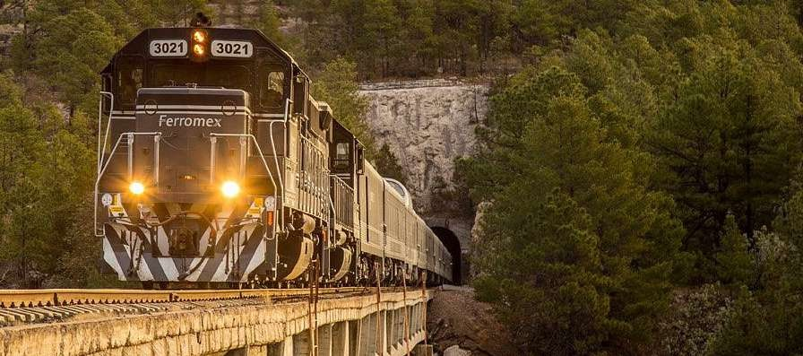

NOTAS IMPORTANTES
- Aplica suplemento de temporada alta semana santa y pascua, 1jul-31ago, días festivos y puentes como 5feb, puente de 21 mar, 1-5may, 15-16 sep, vendimia en octubre (fecha exacta por determinar), muertos, 20 -21nov y 10dic-11ene2026.

- Aplican cargos por cambios o cancelaciones y se requiere se hagan con anticipación.

- Precios sujetos a cambio y disponibilidad mínimo 2 personas.

- Nos reservamos el derecho de realizar cambios en la operativa del recorrido o sustituir servicios por otros similares con posibles suplementos de tarifa, en situaciones fuera de nuestro control como, interrupción de viaje ocasionadas por condiciones adversas del clima o bien debido a alguna otra causa los prestadores de servicios involucrados se vean obligados a cancelar o modificar sus operaciones, tratando siempre de que esto tenga el menor impacto en el recorrido de los pasajeros, no se incluye ningún gasto adicional generado por estas causas.

- Para personas mayores de 70 años aplica suplemento en el seguro. Favor revisar con su ejecutivo.

